**Инструкция**

Что это за пакет:

Этот пакет содержит windows phone 8 (не для 8.1) плагин для Вашего unity3d приложения который добавляет google adMob баннер или межстраничное объявление в Ваш проект.

Системные требования:

* Версия unity3d не выше 5.2.4f1;
* Visual studio community 2015;
* Windows phone 8 SDK.

***Протестировано на unity3d 5.2.4f1 и Visual studio community 2015!***

Как добавить плагин:

1. **Добавление префаба на сцену:**

Откройте сцену на которой Вы хотите добавить рекламу. Перетащите файл AdMobWp8.prefab на панель Hierarchy.

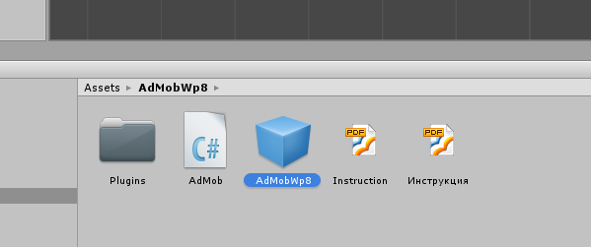

1. **Настройка Ad Mob скрипта:**

Выделите в панели Hierarchy AdMob объект и настройте Ad Mob (Script) как Вам нужно. Ниже перечислены элементы управления скрипта:

* Banner Enable – включение баннера;
* Unit Id – идентификатор баннера. Получите его на сайте <https://apps.admob.com>. Подробнее как это сделать можно узнать по этой ссылке <https://support.google.com/admob/answer/3052638?hl=en>;
* Format – формат баннера;
* Horizontal Alignment – выравнивание баннера по горизонтали;
* Vertical Alignment – выравнивание баннера по вертикали;
* Interstitial Enable – включение межстраничной рекламы, которая появляется когда загружается текущая сцена;
* Interstitial Unit Id – идентификатор межстраничной рекламы;
* Force Testing – тестовый режим для баннера и межстраничной рекламы.

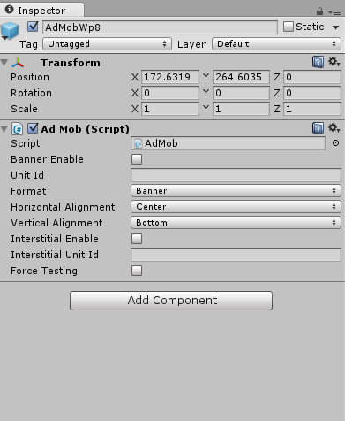

1. **Сборка проекта:**

Откройте окно для сборки unity3d проекта. Зайдите File->Build Settings… или нажмите Ctrl+Shift+B на клавиатуре. Если текущая сцена не добавлена, то добавьте текущую сцену в панели Scenes In Build и нажмите кнопку Add Current. Выберите платформу Windows Phone 8 в панели Platform и нажмите кнопку Switch Platform. Нажмите кнопку Build для сборки проекта windows phone 8 для visual studio. Выберите папку, куда будет помещен проект visual studio.

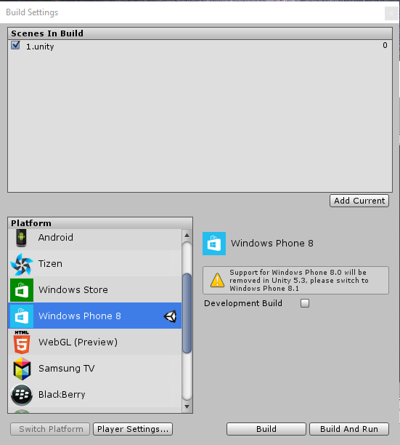

1. **Запуск проекта в Visual studio**

Зайдите в папку, которую Вы указали при сборке проекта в unity3d и запустите файл *.sln чтобы открыть решение visual studio. Запустите проект на выполнение.

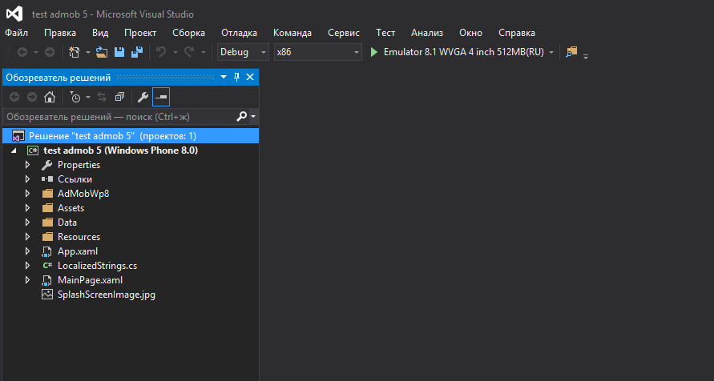

1. **Результат работы**

Запуск межстраничного объявления вместе с загрузкой сцены на экране эмулятора.

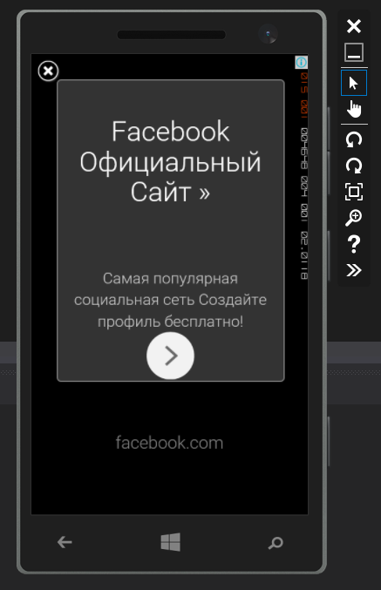

Запуск баннера внизу экрана.

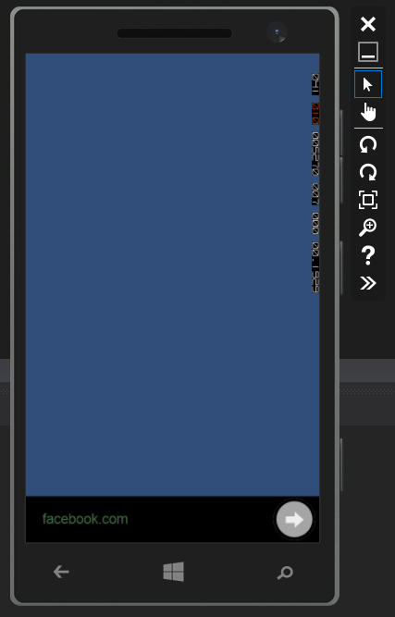

Что делает плагин при компиляции:

* В проект visual studio добавляется директива POST_BUILD в файл проекта *.csproj;
* Добавляется возможность ID_CAP_WEBBROWSERCOMPONENT в файл манифеста Properties/WMAppManifest.xml;
* Копируется файл AdMobWp8Plugin.cs;
* В конструктор класса MainPage в файле MainPage.xaml.cs добавляется инициализатор плагина AdMobWp8.Creator.init(DrawingSurfaceBackground, this.Dispatcher);
* Копируется библиотека GoogleAds.dll;